Montage der Schublade und der Schienen
– am Beispiel der Schublade mit Aussparung für den Sifon – dasselbe gilt für die Schublade ohne Aussparung (mit einem einzelnen langen Element an der Rückseite der Schublade

Explosionszeichnung der Teile der Schublade – ohne Front. Die Front kann aber auch bereits vor dem Einhängen der Schublade in die Schienen montiert werden.
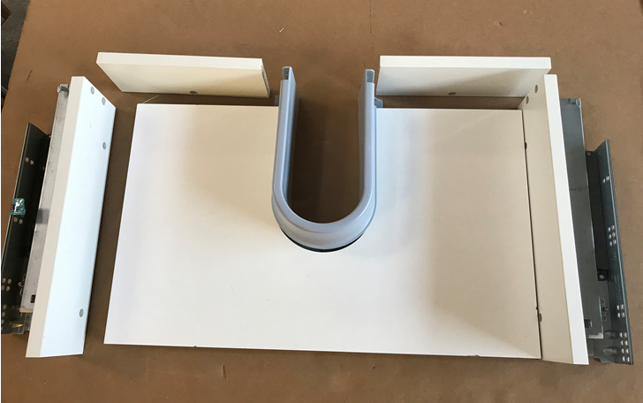

Detailfoto:

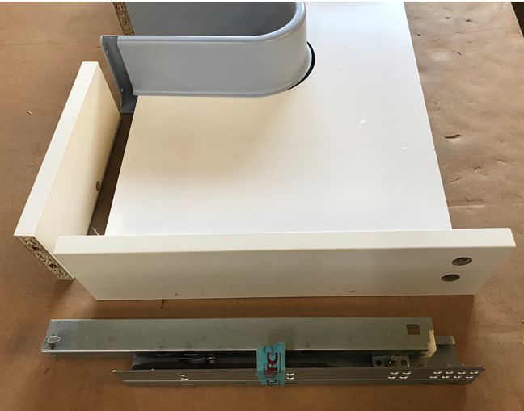

Detailfoto:
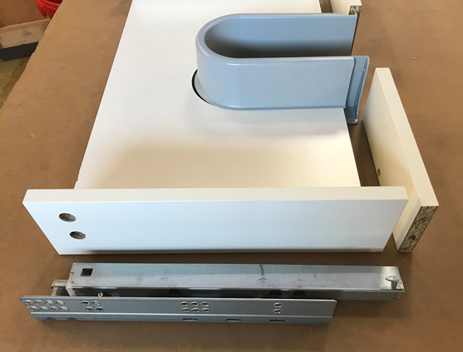

Wenn die Schublade zusammenmontiert und die Schienen im Unterschrank befestigt sind, nehmen Sie die Schublade und hängen diese folgendermaßen in die Schiene ein:
Das Loch an den beiden Rückseitenteilen der Schublade (roter Pfeil) muss jeweils in den Haken der beiden Schienen (blauer Pfeil) eingefügt werden.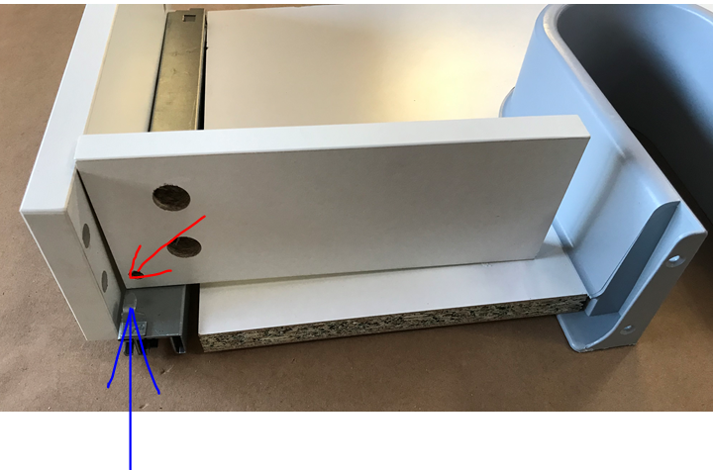
Wenn dies gemacht wird, wird das Loch am Seitenteil der Schublade (roter Pfeil) automatisch auf die Schraube an der Schiene (blauer Pfeil) gesteckt und dies auf beiden Seiten der Schublade.

